Nombre |  | Nº de lista
Curso | Fecha
Contenidos | Habilidades
Números racionales | Resolver problemas utilizando estrategias como las siguientes: -Simplificar el problema y estimar el resultado. -Descomponer el problema en subproblemas más sencillos. -Buscar patrones. -Usar herramientas computacionales.
Objetivo de aprendizaje
Mostrar que comprenden las potencias de base racional y exponente entero: -Transfiriendo propiedades de la multiplicación y división de potencias a los ámbitos numéricos correspondientes. -Relacionándolas con el crecimiento y decrecimiento de cantidades. -Resolviendo problemas de la vida diaria y otras asignaturas.
San Fernando College TP
Departamento de Matemática
Prof. Angela Bustamante, edit. Renata Rojas
rrojas@sanfernandocollege.cl
GUÍA N°7: ¿Qué hemos aprendido hasta ahora?

Esta guía no contiene actividad práctica, pues es un resumen de lo que hemos visto hasta ahora, pero nos servirá para continuar retroalimentando los ejercicios planteados en la guía número 6 durante la clase online.

NÚMEROS RACIONALES
Son aquellos que se pueden expresar en la forma $\frac{a}{b}$ donde $a y b$ son entero y b distinto de 0. Este conjunto se representa por la letra $Q$.
$$Q=\left\{\frac{a}{b}:a,b∈Z, b≠0\right\}$$
Es importante saber que existen distintas formas de expresar los números racionales, las cuales son:

Forma fraccionaria: $\frac{1}{2} , -\frac{1}{5}$ Forma mixta: $1\frac{1}{5}=\frac{5∙1+1}{5}=\frac{6}{5}$

Forma decimal
Toda fracción tiene su representación como número decimal, para obtenerlo basta dividir, sin dejar resto, el numerador con el denominador. Ahora bien, para convertir un número decimal a fracción existen tres casos posibles.

- Decimales finitos: cuando las cifras decimales de un número son finitas
$$0,5=\frac{5}{10} 1,65=\frac{165}{100}$$

- Decimales periódicos: son aquellos en que los números después de la coma se repiten infinitamente sin alterar su orden.
$$1,3333333…=1,\overline{3}=\frac{13-1}{9}=\frac{12}{9} ; 2,25252525252525…=2,\overline{25}=\frac{225-2}{99}$$

- Decimales semiperiodicos: son aquellos en que hay cifras decimales que aparecen solo una vez y las demás se repiten indefinidamente.
$$2,36666…=2,3\overline{6}=\frac{236-23}{90}=\frac{213}{90} ; 1,495959595…=1,4\overline{95}=\frac{1495-14}{990}=\frac{1481}{990}$$

Es importante que recuerdes que un número natural o un número entero es un número racional, pero no siempre un número racional será un número natural o entero. Por ejemplo, - 2 es un entero y en consecuencia un racional, pero $\frac{1}{5}$ no es número natural y menos un número entero, aun así, es un número racional.

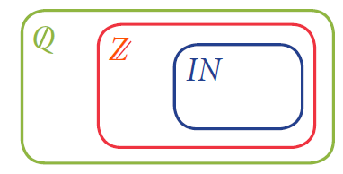

Operatoria en los racionales

Para resolver una operación combinada, resuelve idealmente en el siguiente orden:
- Las operaciones que están en los paréntesis desde el más interior hasta el más exterior, de izquierda a derecha.
- Las potencias
- Las multiplicaciones o las divisiones, de izquierda a derecha
- Las adiciones y sustracciones, de izquierda a derecha.

Analiza el ejemplo que se presenta a continuación y resuelve los ejercicios propuestos.
Ejemplo
$$\left(\frac{1}{3}∙\frac{3}{5}-0,\overline{5}\right)$$

Paso 1: Resuelve los paréntesis por separado.

$\left(\frac{1}{3}∙\frac{3}{5}-0,\overline{5}\right)=\frac{1}{5}-0,\overline{5}$ Resuelves la multiplicación y simplificas de ser necesario.

$=\frac{1}{5}-\frac{5}{9}$ Conviertes el decimal en fracción.

$=\frac{9-25}{45}=-\frac{16}{45}$ Calculas la resta de fracciones.

También, es importante que recuerdes las propiedades de potencia para ello deberás apoyarte en los videos diseñados y la conceptualización entregada en esta guía.

PROPIEDADES DE LAS POTENCIAS
Sean $a,b∈R-\left\{0\right\}$y $m,n∈Z$, entonces:

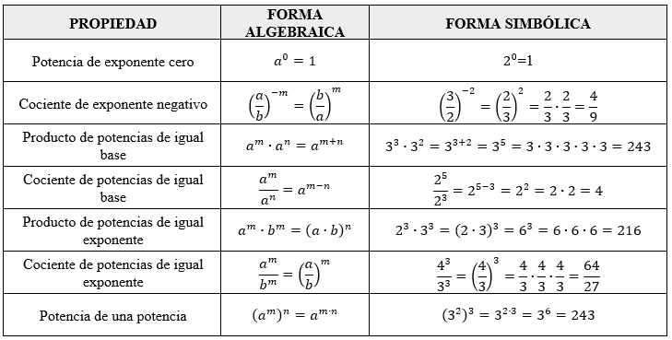
Recuerda que: $-2^{2}$no es lo mismo que ${\left(-2\right)}^{2}$, ya que, $-2^{4}=-16$ y ${\left(-2\right)}^{4}=16$.

- Se hará una clase por Meet el martes 19/05 a las 18.00, me contactaré con el/la presidente de cada curso para compartir el link.
- Esta guía se subirá, al igual que la anterior, a la plataforma EDMODO con un plazo de entrega para poder ser retroalimentada, sino puede unirse a la aplicación, puede consultar vía correo al mail que está en la primera hoja a la izquierda. Saludos #quedateencasa

